المديرية العامة للتربية والتعليم بمحافظة شمال الشرقية
مدرسة: وادي بني خالد للتعليم الأساسي (5ـ 12)
تحضير مادة التربية الإسلامية العام الدراسي 2020/2021 م
- اسم المعلم/المعلمة: بدرية الخماسي
الصف: الثاني عشر | الوحدة: الأولى | عنوان الدرس/ الموضوع: الوقف في القران الكريم (التام والكافي)

اليوم والتاريخ
الحصة
الشعبة
أرقام الأهداف/المخرجات

التعلم القبلي/التمهيد/ المفاهيم | التمهيد : قال تعالى: ﴿ وَرَتِّلِ الْقُرْآنَ تَرْتِيلًا ﴾ وضح معنى الترتيل ؟ وعن طريق التسلسل في طرح الأسئلة الدخول إلى محتوى الدرس.  المفاهيم :  الوقف ـ التعلق المعنوي ـ التعلق اللفظي ـ الوقف التام ـ الوقف الكافي.
الأهداف/ المخرجات التعليمية | الاستراتيجيات/طرق التدريس | آلية التنفيذ/ الأنشطة التدريبية/التعليمية | الوسائل ومصادر التعلم
  يتوقع من الطالبة بعد انتهاء الحصة أن:  - تعرف الوقف اصطلاحا.  - تحدد مواضع الوقف التام والكافي في الآيات الكريمة.  - تميز بين التعلق اللفظي والمعنوي.  - تحرص على تطبيق الأحكام الواردة في الدرس. | ( ) الحوار والمناقشة.  ( ) الاستقصاء  ( ) العصف الذهني.  ( ) تنبأ، فسر، لاحظ، فسر  ( ) التعلم التعاوني.  ( ) شكل (7) المعرفي  ( ) القياس.  ( ) القصة  ( ) الخرائط الذهنية.  ( ) الاستكشاف الاستقرائي  ( ) التعلم باللعب.  ( ) تمثيل الأدوار.  ( ) التعلم بالأقران,  ( ) حل المشكلات.  - أخرى:  .أسلوب المحاكاة.  ..........................................................  ...........................................................  ........................................................... | يتم تحقيق الأهداف عن طريق:  أسلوب الحوار والمناقشة  أسلوب المحاكاة  الطريقة الاستقرائية  كتابة الآيات بصورة واضحة في شاشة العرض والحرص على التطبيق أحكام التجويد.  وقياس مدى تحقق الأهداف عن طريق حل نشاط 1 ص18 وحل نشاط 2 ص19 وحل أنشطة التقويم.  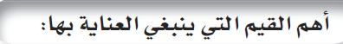  1.الحرص على تطبيق الوقف لفهم الآيات الكريمة.  2. الحرص على الابتداء لفهم الآيات.  3. تحرص على تعليم أسرته مواضع الوقف.  استخدام عرض البوربوينت في شرح الدرس.  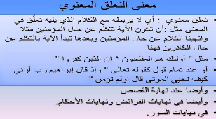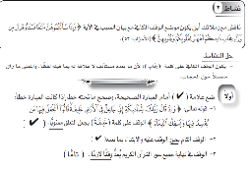  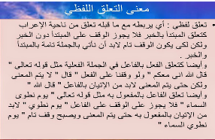 | الكتاب المدرسي  شاشة عرض  فيديو

التقويم التكويني | نشاط إثرائي/ علاجي  تفريد التعليم | التقويم الختامي | الواجب المنزلي
1. عرف الوقف لغة واصطلاحا؟  2. بين موضع الوقف الجائز في قوله تعالى: (رَّبُّكُمْ أَعْلَمُ بِمَا فِي نُفُوسِكُمْ ۚ إِن تَكُونُوا صَالِحِينَ فَإِنَّهُ كَانَ لِلْأَوَّابِينَ غَفُورًا)؟  3. فرق بين الوقف الاضطراري والاختياري؟  4. عرف الوقف التام؟  5. بين حكم الوقف التام؟  6. مواضع الوقف التام ؟  7. .بين إلى ماذا يشير الرمز الآتي (قلي)؟  8. . عرف الوقف الكافي  9. بين حكم الوقف الكافي. | نشاط إثرائي.  بين نوع الوقف في قاله تعالى:  (قَدْ أَضَلَّنِي عَنِ الذِّكْرِ بَعْدَ إِذْ جَاءَنِي * وَكَانَ الشَّيْطَانُ لِلْإِنسَانِ خَذُولًا).  نشاط علاجي.  ما الفرق بين التعلق اللفظي والتعلق المعنوي؟ | 1.عرف الوقف لغة واصطلاحا؟  2. عرف الوقف التام؟  3. وضح المقصود بالرموز الآتية مع المثال (ج) (صلي)؟  4. ضع خط تحت الوقف الكافي في قوله تعالى: (لَّذِينَ يُؤْمِنُونَ بِالْغَيْبِ وَيُقِيمُونَ الصَّلَاةَ وَمِمَّا رَزَقْنَاهُمْ يُنفِقُونَ (3) وَالَّذِينَ يُؤْمِنُونَ بِمَا أُنزِلَ إِلَيْكَ وَمَا أُنزِلَ مِن قَبْلِكَ وَبِالْآخِرَةِ هُمْ يُوقِنُونَ (4) أولئك عَلَىٰ هُدًى مِّن رَّبِّهِمْ ۖ وَأُولَٰئِكَ هُمُ الْمُفْلِحُونَ (5).  - أكثر الوقوف ورد في القران الكريم الوقف..................... ويكثر على .... | الواجب المنزلي  حل نشاط رابعا ص 20.  التحضير.  درس الوصية
ملاحظات المعلم

يعتمد،، المعلم الأول يعتمد،،، المشرف التربوي

